2020年度玉溪市城镇职工基本医疗保险

灵活就业人员缴费操作流程

缴费分为线上、线下两种模式，任选一种即可完成缴费。

一、线上模式通过“云南省电子税务局”微信公众号缴费。

第一步：使用微信扫描以下二维码或者在微信搜索“云南省电子税务局”点关注，点击业务办理。



第二步：点击“我的”，按照提示进行注册。

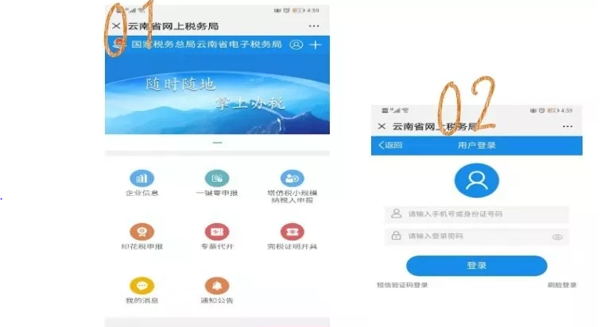

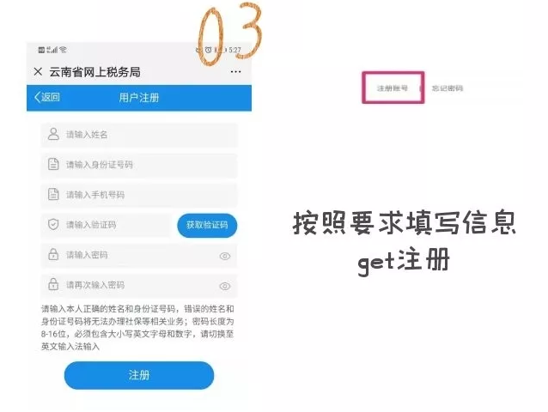

第三步：登录



“实名认证”——“阅读提示”——“核对基本信息”——“勾选同意服务协议”，点击下一步，开始人脸识别。

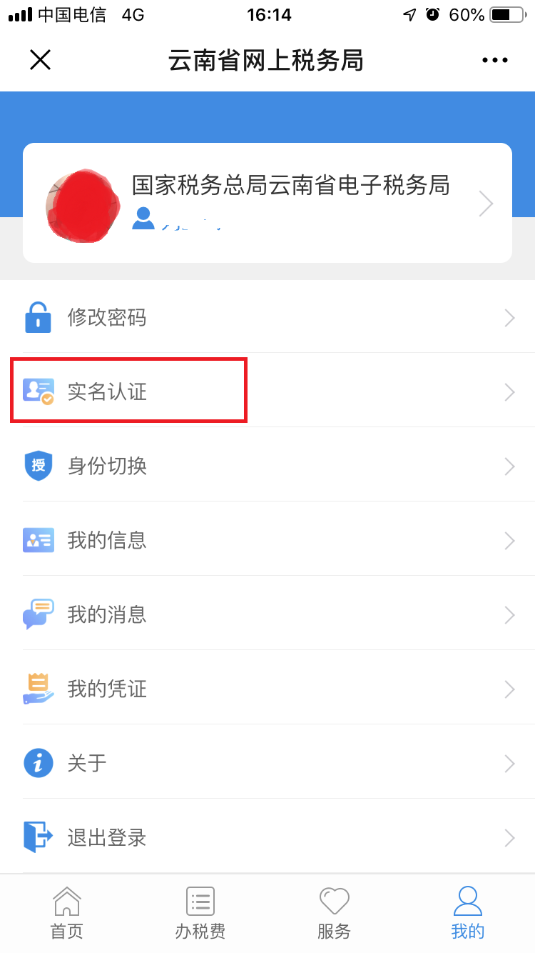

第四步：“办税费”模块，选择“社保缴纳”。缴费后跳出支付完成的界面时，缴纳就完成了!

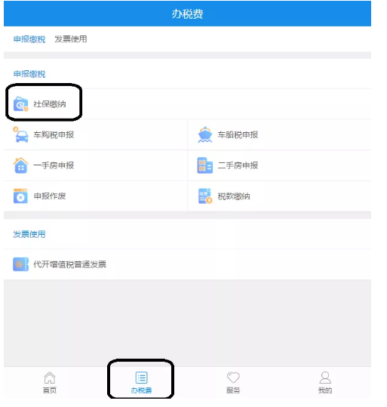

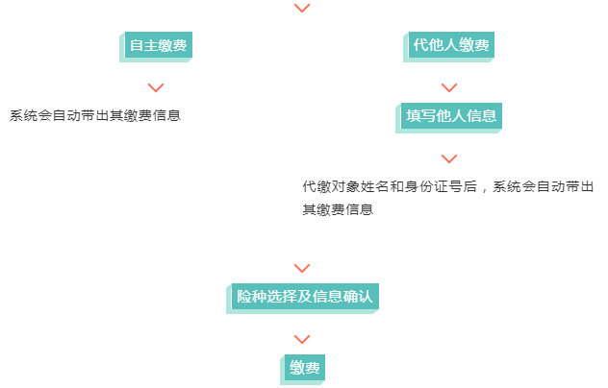

二、线下模式，到当地税局进行缴费。

携带身份证到参保所在地税局即可缴费。

**玉溪市各县（市、区）医保及税务经办机构**

**联系电话**

|  |  |  |
| --- | --- | --- |
| **县市区** | **参保登记咨询**  **（医保部门）** | **缴费咨询**  **（税务部门）** |
| **市本级** | **2018947** | **2032059** |
| **红塔区** | **2031228/2031229** | **2032059** |
| **江川区** | **8013434** | **6161612** |
| **澄江市** | **15706964620** | **6912386** |
| **通海县** | **3023617** | **3029770** |
| **华宁县** | **5021010** | **5021276** |
| **易门县** | **4967746** | **4862269** |
| **峨山县** | **4010356** | **4065342** |
| **新平县** | **7011669** | **7023254** |
| **元江县** | **6018100** | **6023662** |